|  |  |
| --- | --- |
|  | |
| МИНИСТЕРСТВО НАУКИ И ВЫСШЕГО ОБРАЗОВАНИЯ РОССИЙСКОЙ ФЕДЕРАЦИИ | |
| Федеральное государственное автономное образовательное учреждение высшего образования | |
| **«Дальневосточный федеральный университет» (ДВФУ)** | |
| **Институт математики и компьютерных технологий** | |
| **Департамент информационных и компьютерных систем** | |
| **ОТЧЁТ** | |
| по лабораторной работе №1  «Развитие и назначение Deductor» | |
| по дисциплине «Теоретические основы и технология  обработки больших данных» | |
| направление «Прикладная информатика в экономике» | |
|  | |
|  | Выполнили студенты группы  Б9121–09.03.03пиэ/2  ________________В. Ю. Туровец |
| Проверил профессор  ________________Е. И. Шувалова  _______________________________  оценка |
| Г. Владивосток  2024г. | |

# Условие задачи

Цель работы: установить аналитическую платформу Deductor Academic Studio и ознакомится основными сведеньями.

# Ход работы

# Основные понятия

Deductor— это аналитическая платформа, которая используется для создания прикладных решений в области анализа данных. С помощью этой платформы можно выполнить полный цикл аналитической работы: от консолидации данных до построения моделей и визуализации результатов. Deductorпозволяет автоматизатировать все этапы анализа данных, что делает его удобным для использования в бизнес-задачах.

Проектированием и наполнением хранилища данных занимаются коллективно аналитик, администратор и программист. Аналитик проектирует семантический слой, администратор создает хранилище и наполняет его, программист разрабатывает модули для выгрузки данных.

Основные функции аналитики:

1. Создание сценариев в Deductor Studio.
2. Построение, оценка и интерпретация моделей.
3. Настройка панели отчётов для пользователей Viewer.
4. Настройка сценариев для обработки новых данных.

Существует четыре категории пользователей:

1. Аналитик.
2. Пользователь.
3. Администратор.
4. Программист.

# Состав платформы

Deductor состоит из пяти частей:

1. Warehouse — хранилище данных.
2. Studio — рабочее место аналитика.
3. Viewer — интерфейс конечного пользователя.
4. Server — служба для удалённой аналитической обработки.
5. Client — клиентский доступ к серверу.

# Варианты поставки

Deductorдоступен в трех вариантах:

* Предприятие — для корпоративного использования.
* Профессиональный — для небольших компаний.
* Академический — для образовательных и образовательных целей.

Основные отличия версии Академические:

* Отсутствие пакетного запуска сценариев (работа только в интерактивном режиме).
* Нет импорта данных из промышленных источников, таких как 1С и MS Excel. Поддерживаются только 2 источника и приёмника данных: Deductor Warehouse и текстовые файлы с разделителями.
* Ограничения числа записей до 150

Deductorлицензируется с помощью электронных ключей: локальных и сетевых. Локальный ключ устанавливается на том же компьютере, где работает Deductor, сеть — на сервере, и доступ к нему имеют несколько пользователей.

# Полученные результаты

Установленный Deductor academic для windows

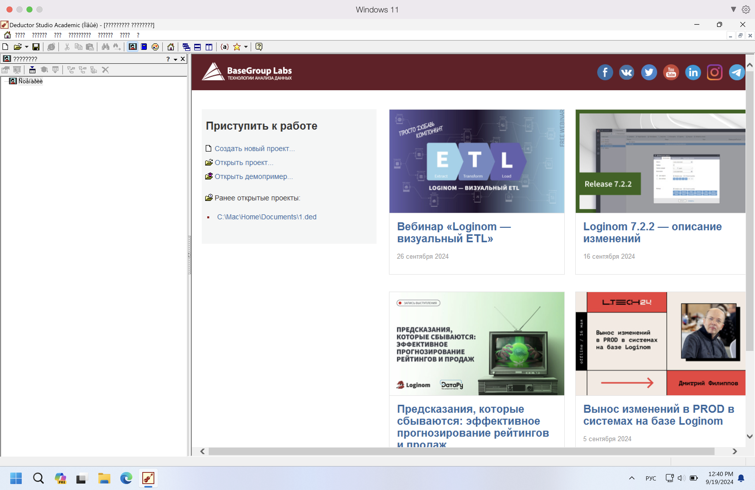

Рисунок 1 – Стартовое окно Deductor